รายงานการป้องกันการทุจริต โรงเรียนอนุบาลจุน(บ้าบัวสถาน) ประจำ งบประมาณ ๒๕๖๕
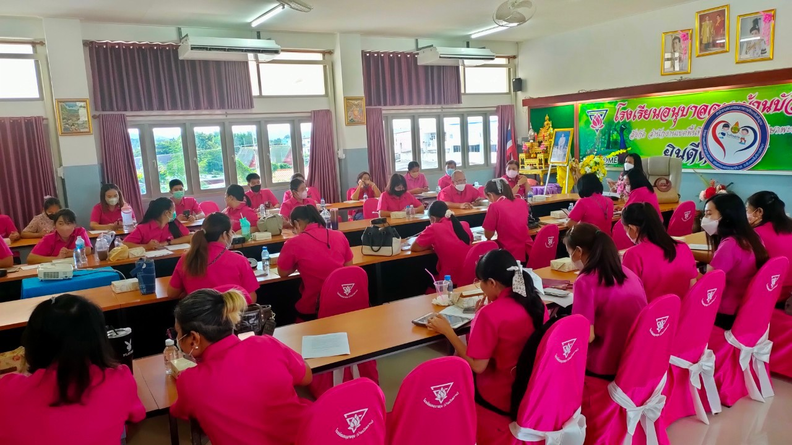
1.การจัดประชุมครูใหความรู้เกี่ยวกับระเบียบวินัยข้าราชการครุในการประชุมครูและบุคลากร

2. ให้ความรู้และส่งเสริมนักเรียนบริเวรหน้าเสาธง

3. อบรมให้ความรู้ผู้เรียนในชั่วโมงอบรม
